15 февраля – День памяти о россиянах, исполнявших служебный долг за пределами Отечества и 35-летие со дня вывода советских войск из Афганистана. Это особая дата для ветеранов-интернационалистов: майора в отставке Советской Армии - Шатохина Леонида Борисовича, старшего прапорщика погранвойск - Панаева Дмитрия Анатольевича, старшего сержанта медицинской службы Зайченко Натальи Ивановны, в разные годы служивших в Афганистане. В контртеррористической операции на Северном Кавказе участвовал полковник МВД - Меньшов Григорий Михайлович. Ветераны стали почётными гостями на вечере -встрече «По долгу службы, по велению сердца» со студентами Промышленно-технологического колледжа, прошедшем в Центральной библиотеке. Наши ветераны прошли «школу мужества», отдавая интернациональный долг в «горячих точках». Они поделились с ребятами своими воспоминаниями о службе вдали от Родины, а было там настоящее военное братство, мужество, отвага и честь. Затем, в исполнении песен под гитару Анны Зайцевой-студентки из колледжа, Екатерины Белой, Дмитрия Гончаренко, Виктории Ткачёвой, Максима Гуркина – юных талантов из Артпространства «Территория творчества», прозвучали музыкальные подарки для ветеранов.
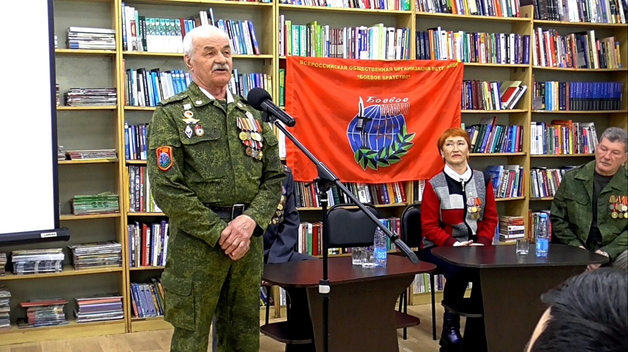

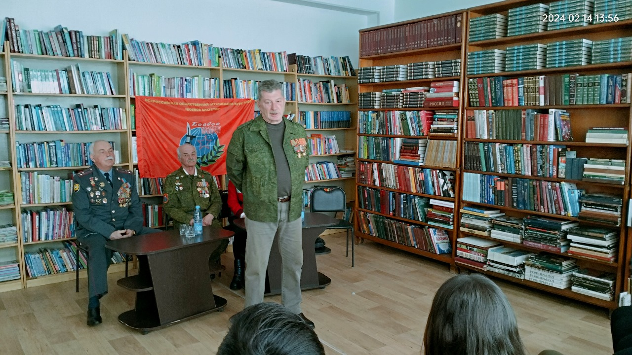
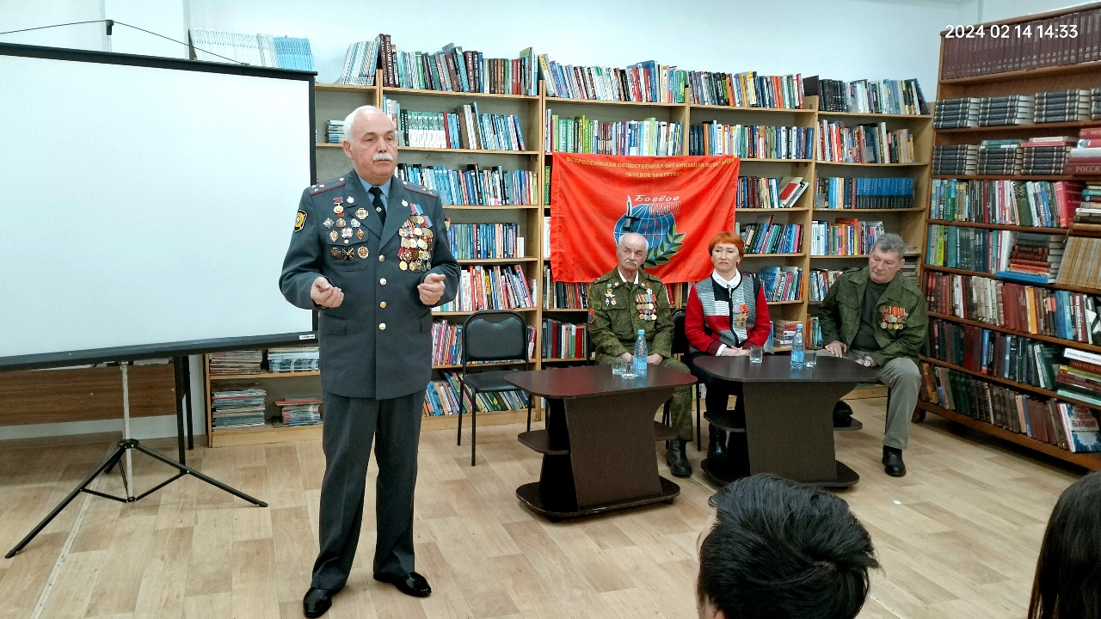

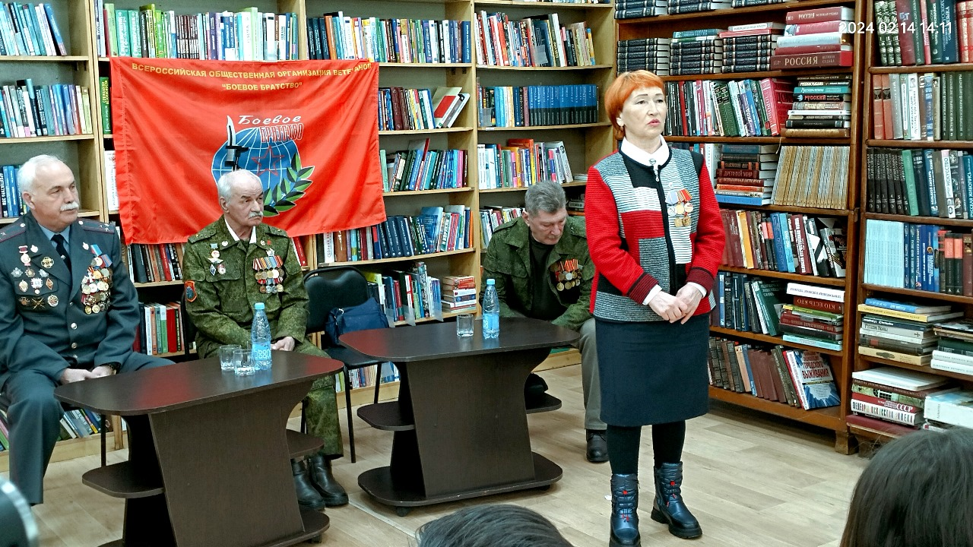
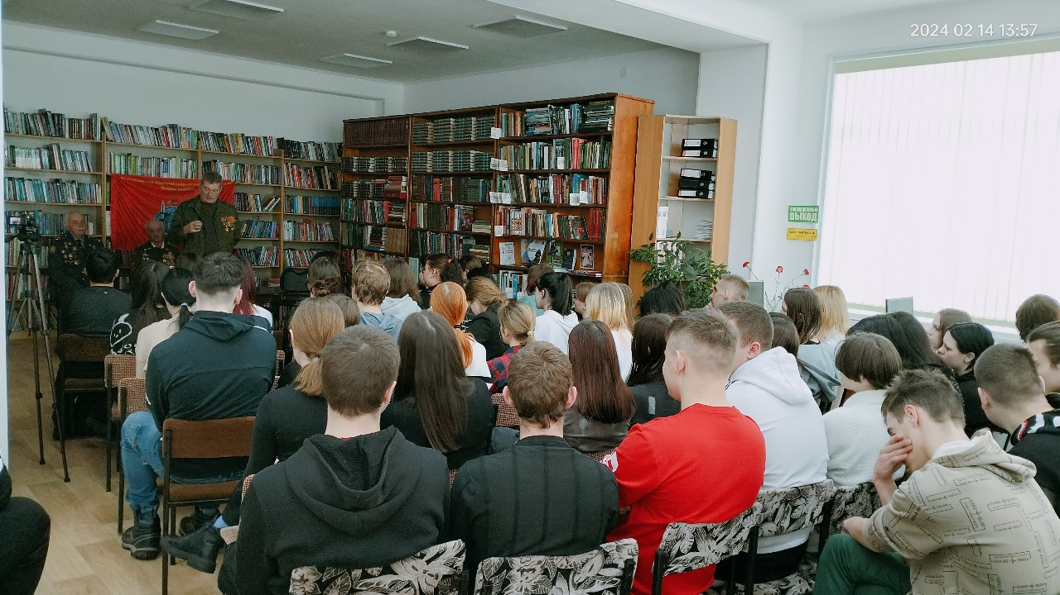

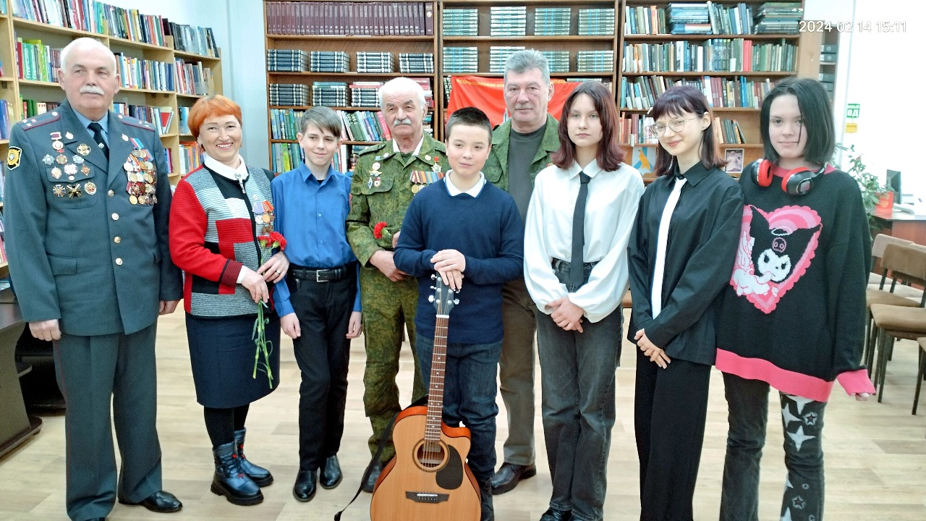
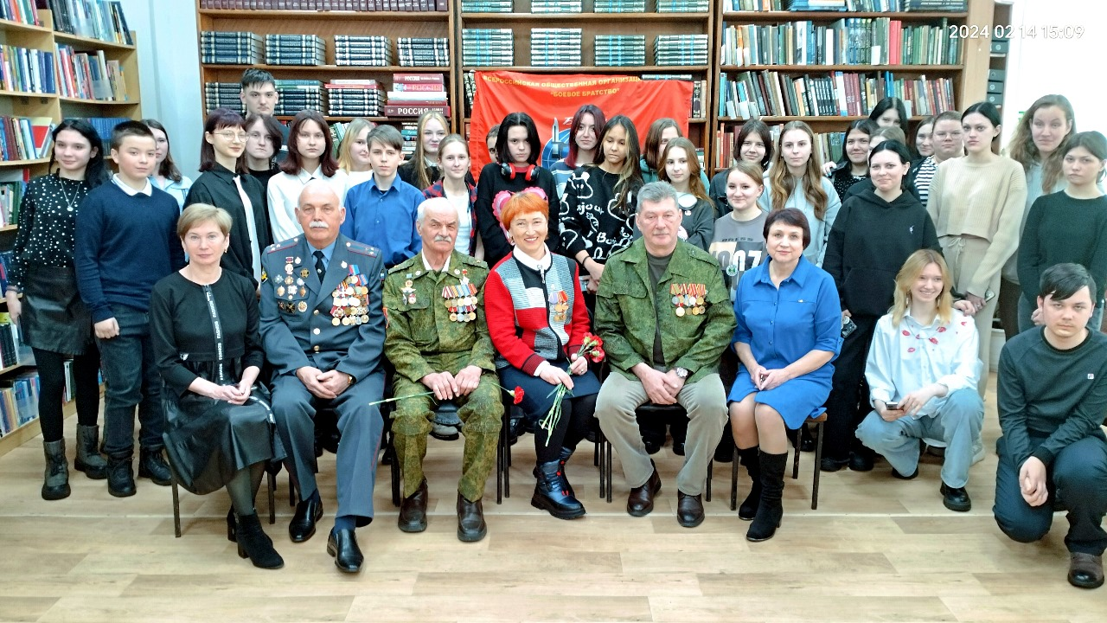

15 февраля в библиотеке филиале № 6 (микрорайон ЛДК) прошли мероприятия посвященные 35-летию вывода советских войск из Афганистана.
Для дошкольников микрорайона ЛДК провели тематический час «Кто такой воин-интернационалист». Дети узнали кто такие воины-интернационалисты и почему 15 февраля отмечается дата, посвященная памяти о россиянах, исполнявших свой служебный долг за пределами Отечества. С большим интересом ребята приняли участие в интерактивной игре «Военные профессии».
Для учащихся 11 класса СОШ №3 провели час памяти «Афганистан в стихах и песнях», С интересом и волнением ребята слушали о песенном и поэтическом творчестве воинов-интернационалистов, которые позволили ощутить атмосферу того трагического и героического времени. Это стихи и песни о любви к Родине, о том, как тяжело идти под пули, прощаться навсегда с друзьями, о мечтах о мирной и счастливой жизни. Память павших воинов-интернационалистов почтили минутой молчания.
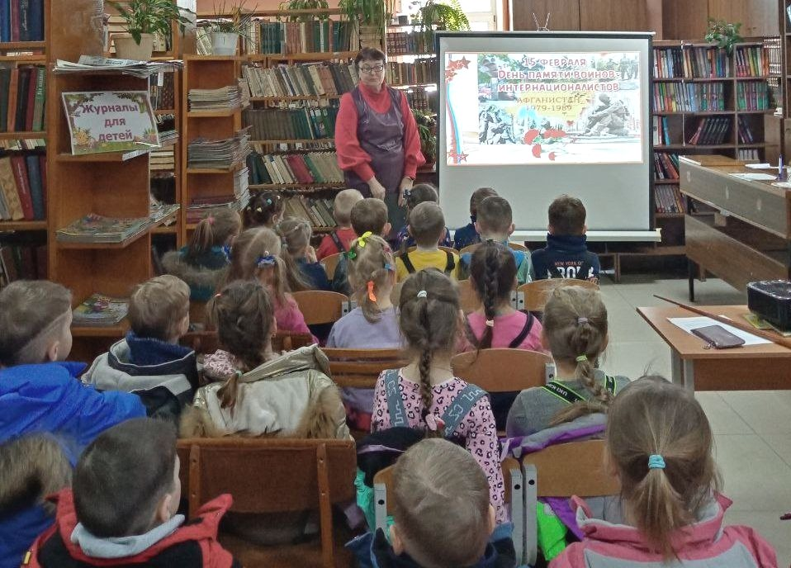

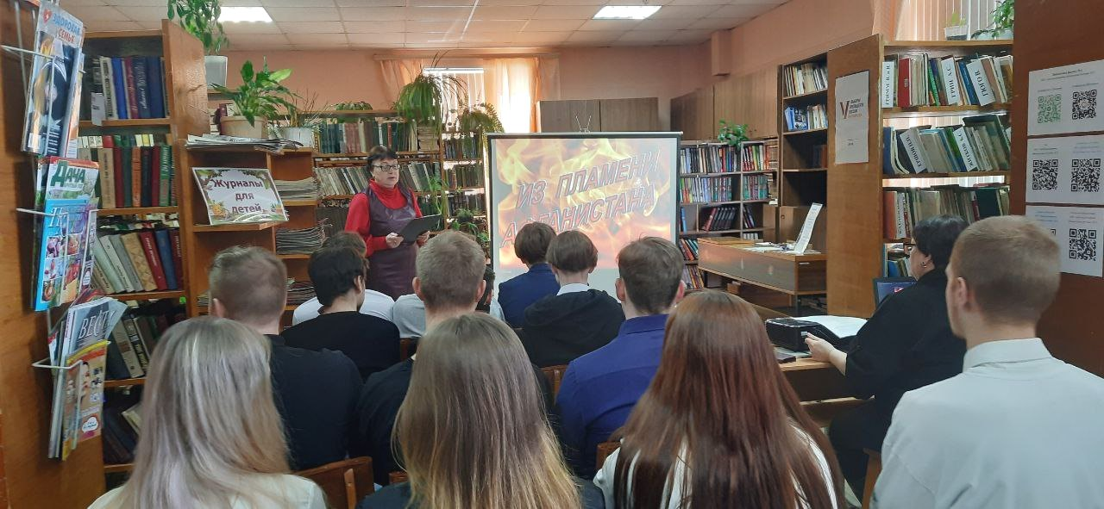

15 февраля исполнилось 35 лет со дня вывода советских войск из Афганистана. В память о людях, принимавших участие в сложной афганской войне в библиотеке-филиал №3 села Грушевое прошел день памяти «Война и вечность». Присутствующие на мероприятии просмотрели электронную презентацию «Афганистан болит в моей душе», узнали о том, что около миллиона советских людей прошли через горнило Афганистана, вспомнили своего земляка Уваркова Юрия Николаевича воина-интернационалиста. Минутой молчания присутствующие почтили память о павших героях.
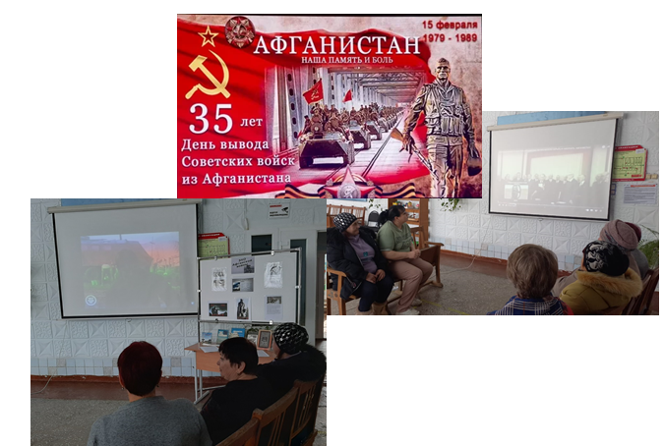

15 февраля библиотека-филиал №7 провела урок мужества «В горах Афганистана», посвященный Дню памяти воинов-интернационалистов и 35-летию вывода советских войск из Афганистана. Мероприятие было проведено в музее МБОУ «СОШ №5» для учащихся старших классов.
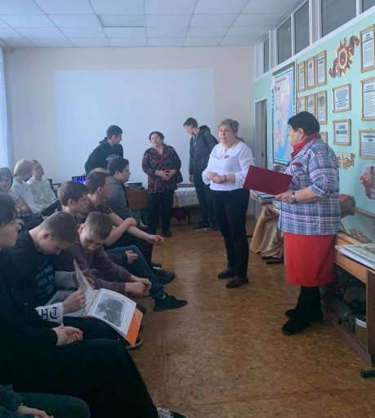
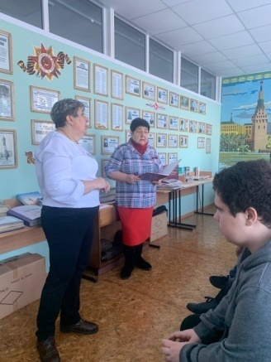

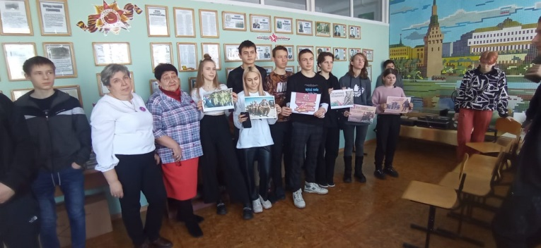

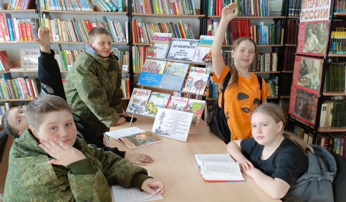
17 февраля в преддверии Дня Защитника Отечества в библиотеке-филиале № 2 прошёл патриотический час «Земли российской сыновья», где ребятам было рассказано о полководцах и героях великих сражений прошлого и настоящего времени, их подвигах, а также ребята сами рассказали, что знают и активно участвовали в викторине.
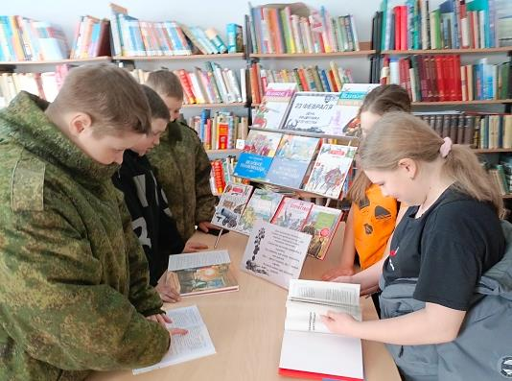

16 февраля на площади села Лазо около памятника воинам- односельчанам, погибшим в годы Великой Отечественной войны проведена патриотическая акция «Женщины Zа Мир”. Данное мероприятие проведено в поддержку российских воинов, участников СВО. В акции приняли участие неравнодушные женщины села Лазо разных возрастов.
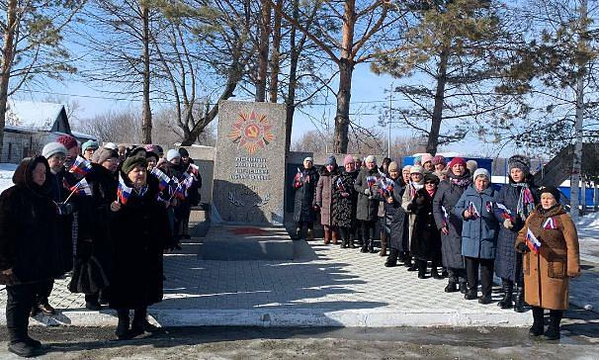
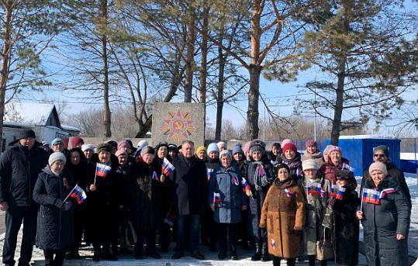

16 февраля в Центральной библиотеке состоялась XVI Городская историко-краеведческая конференция «Даманский 1969: знать и помнить!», посвященная 55-летию со времени вооруженного конфликта на острове Даманский.
В конференции приняли участие учащиеся 7-11 классов школ №2,3,5,6 г. Дальнереченска. Конференция началась с обзора фотовыставки «Даманский: как это было», подготовленной сотрудниками Центральной библиотеки к юбилейному событию. С приветственным словом к ребятам обратился Мамет Владимир Иванович – участник даманских событий, майор пограничных войск в отставке. Участники конференции поделились своими исследовательскими работами на темы: «СССР-Китай, 1969», «Хроника событий на острове Даманский», «Виталий Дмитриевич Бубенин», «Николай Петров», «Лев Константинович Маньковский. Навечно в строю», «Их именами названы заставы», «Мартовские события 1969 года на страницах советских газет», «Дальнереченск – город, овеянный славой Даманского» и др.
Ежегодное проведение краеведческих конференций формирует у школьников интерес к вопросам краеведения и объединяет поисково-исследовательскую работу учащихся школ города, их педагогов и наставников, а также библиотекарей.
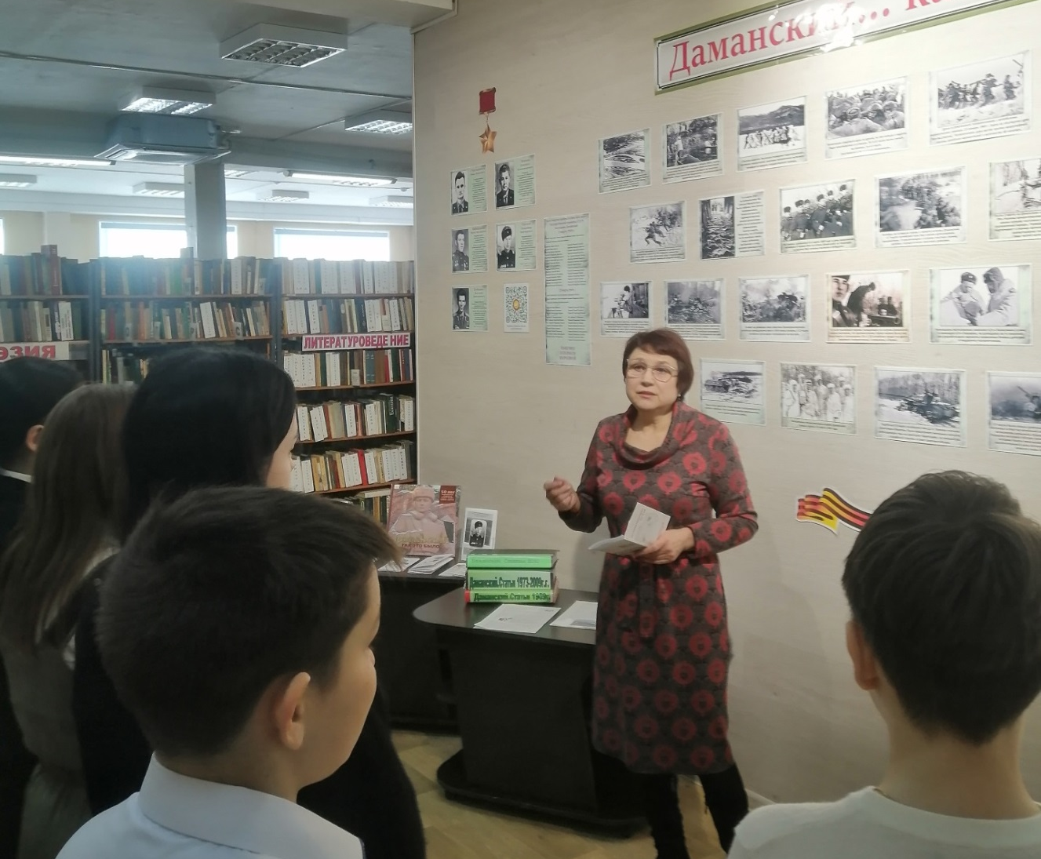

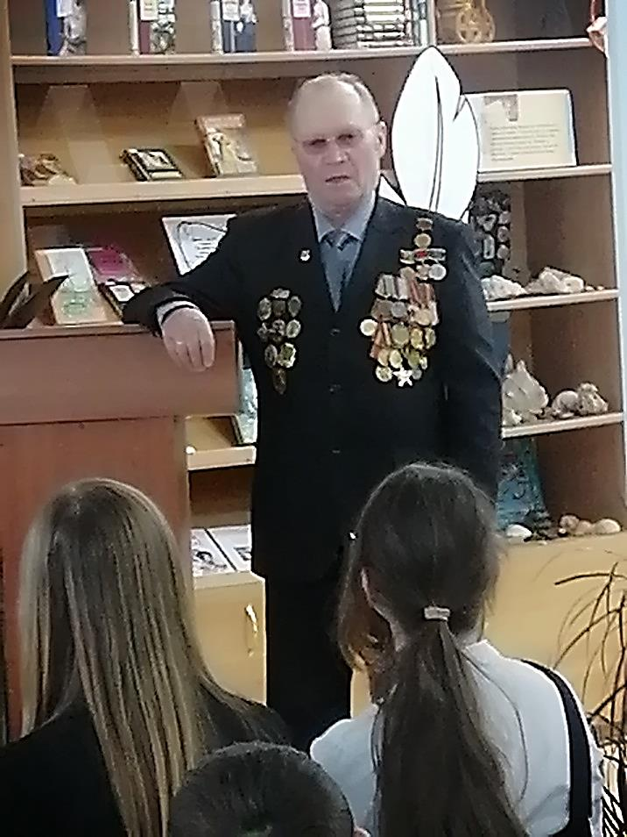
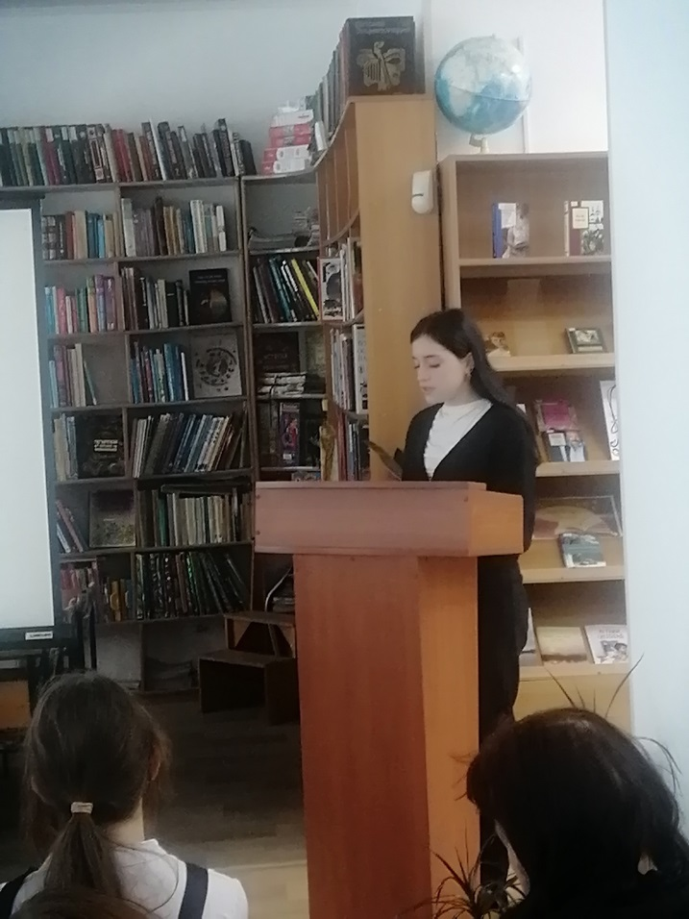

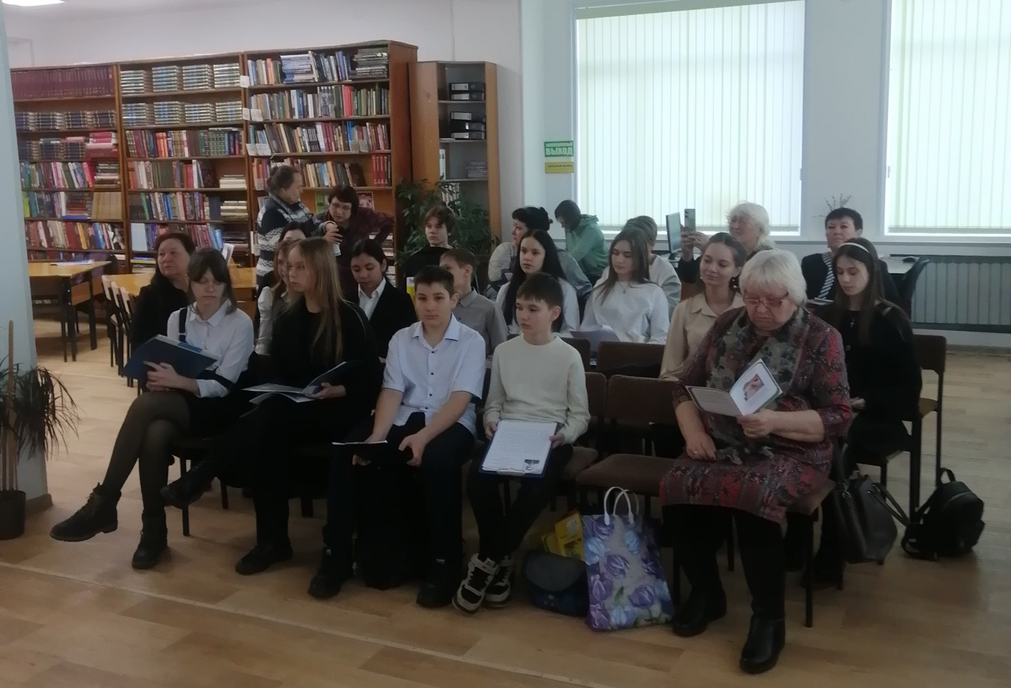

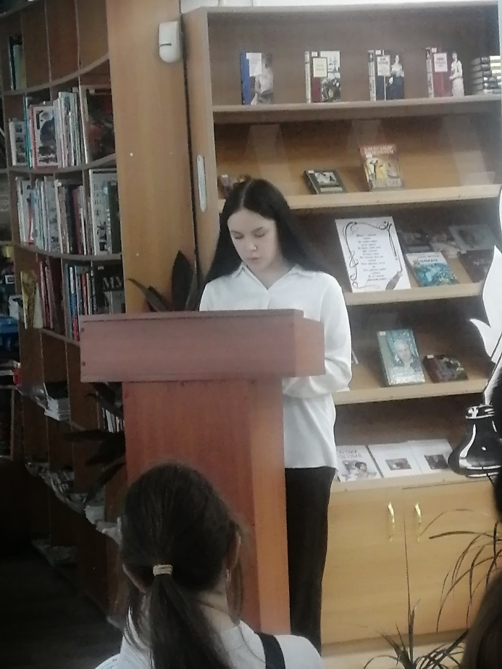

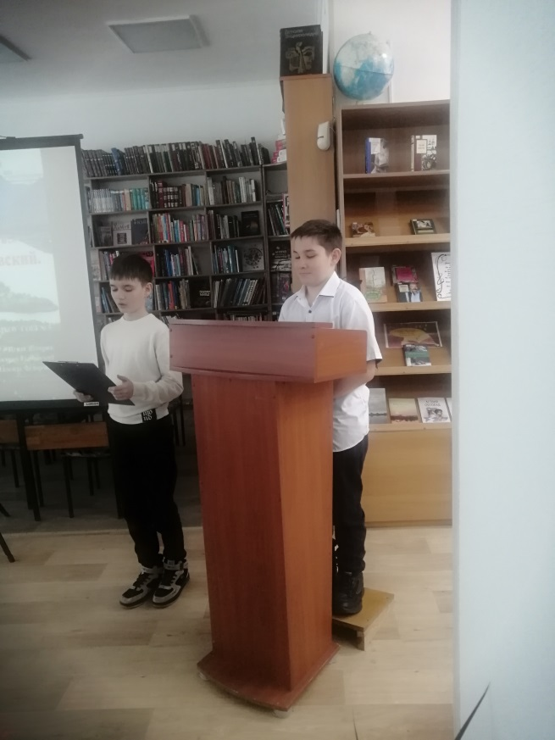
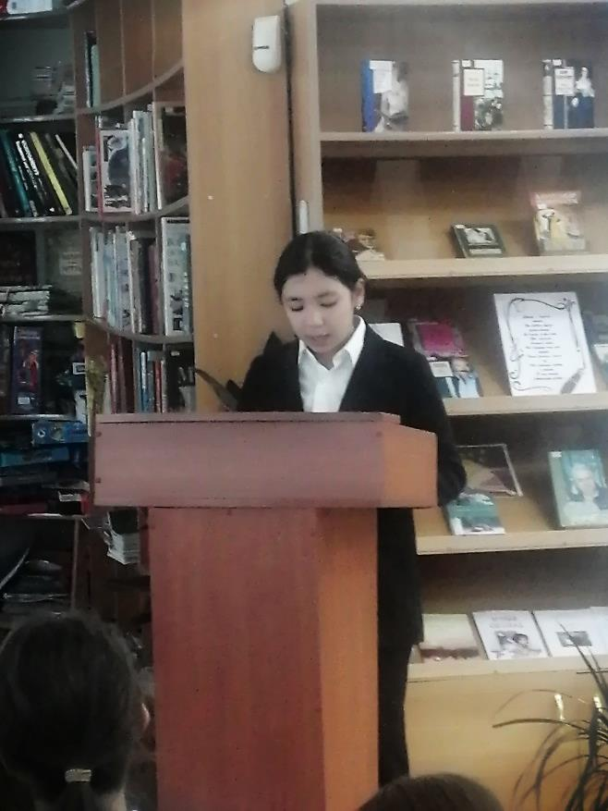

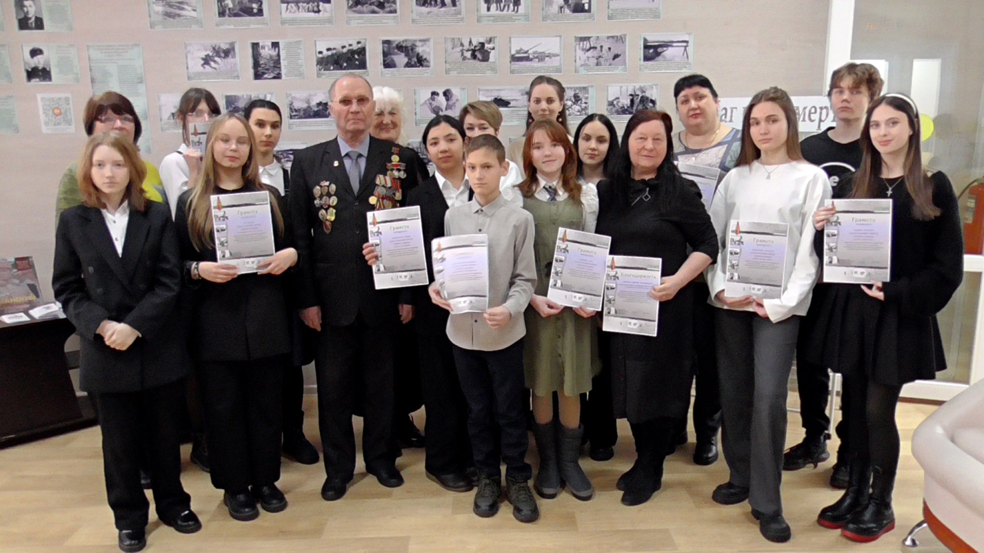

14 февраля в Центральной библиотеке для учащихся 2-го класса МБОУ «Лицей» состоялся литературный час «Зимние сказки Виталия Бианки», посвященный 130-летию со дня рождения писателя.
Библиотекарь познакомила ребят с творчеством писателя-ученого, рассказала о его безграничной любви к природе. Учащиеся посмотрели мультфильмы по рассказам Виталия Бианки и послушали рассказ Научного сотрудника Бийского краеведческого музея им. В. Бианки о книге «Лесная газета». В конце мероприятия ребята приняли участие в викторине по рассказам автора. Хочется отметить, что учащиеся не только смогли отгадать героев книг, но и сказать из какого они произведения. Дети читают. И это не может не радовать!
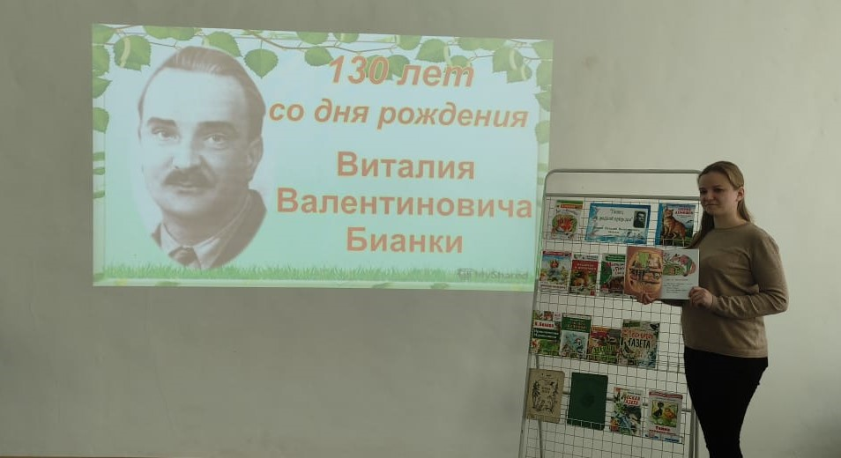

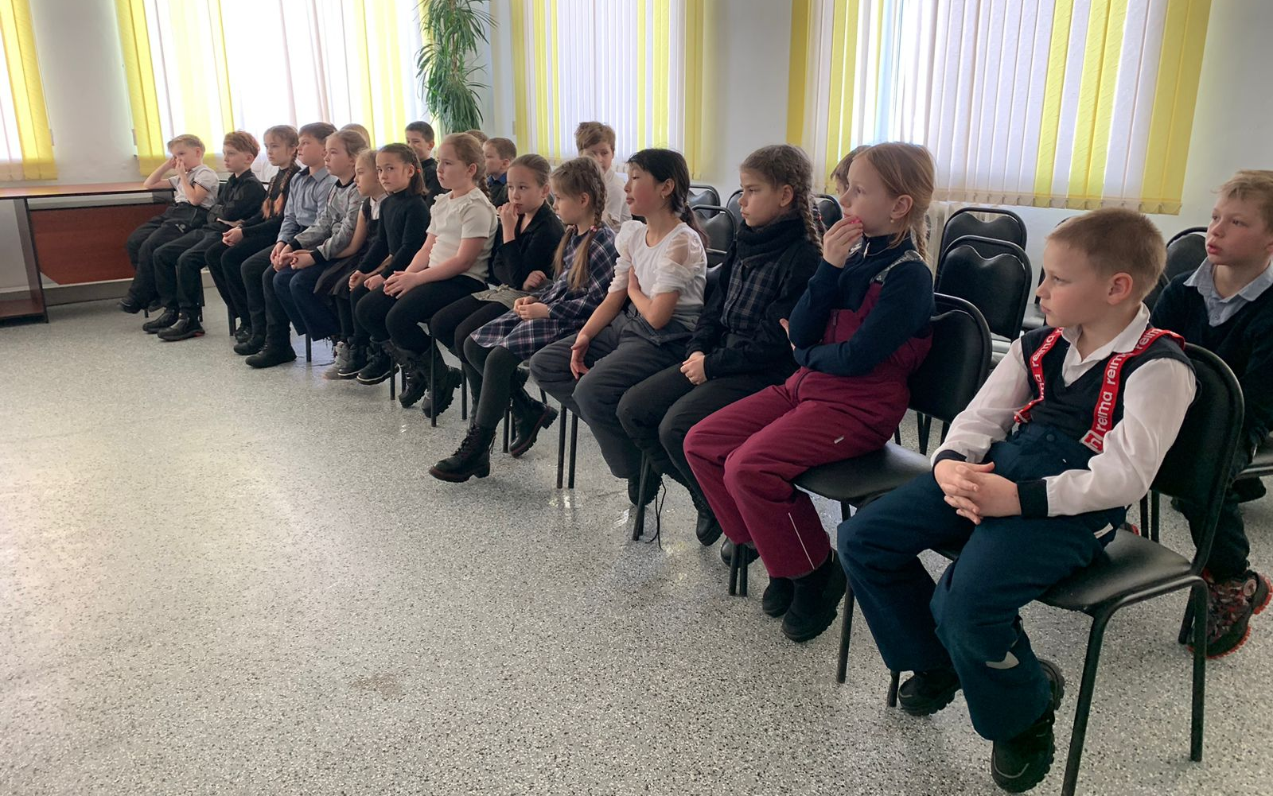

17 февраля в Центральной библиотеке прошла Акция выходного дня «Чем займемся мы с тобой? Почитаем всей семьёй!». Библиотекари подготовили для читающих семей стенд с наиболее яркими, интересными и познавательными детскими книгами. Каждой книге был присвоен номерок. Участникам предлагалось покрутить лототрон и выбрать шарик, в котором спрятан номер книги, а затем найти ее на библиотечных полках. Юные читатели остались под впечатлением от книжной лотереи и с удовольствием взяли почитать книги в дружном семейном кругу.
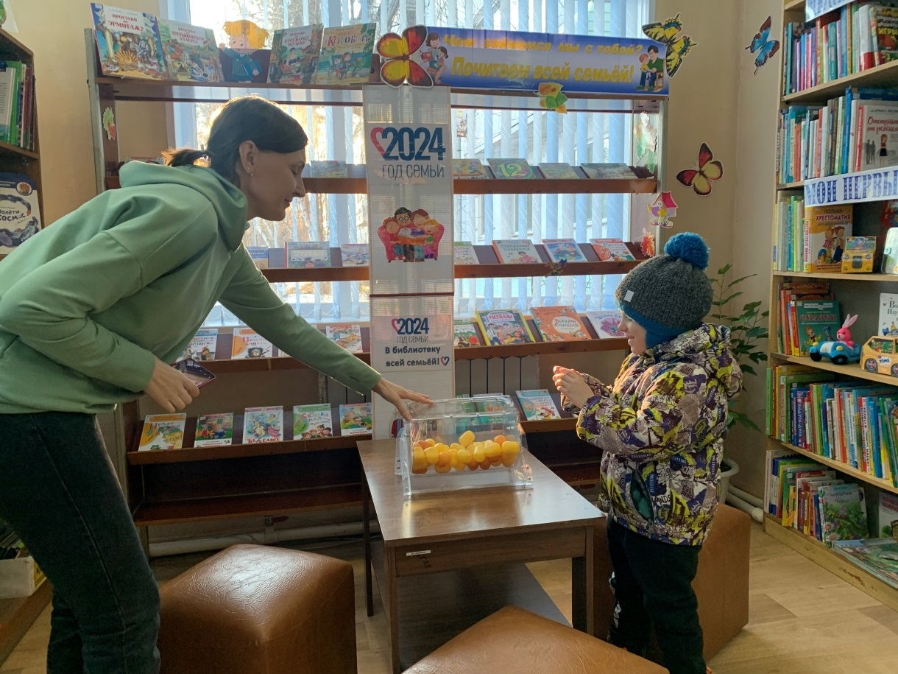

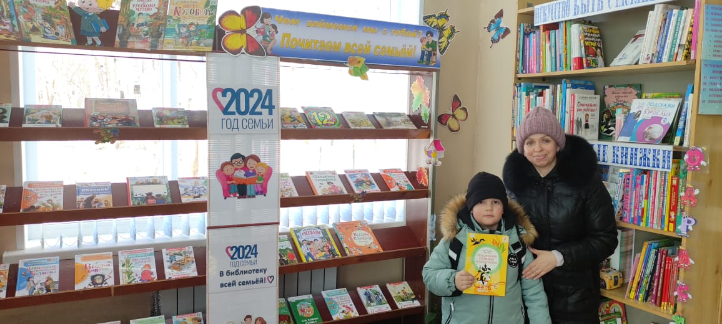

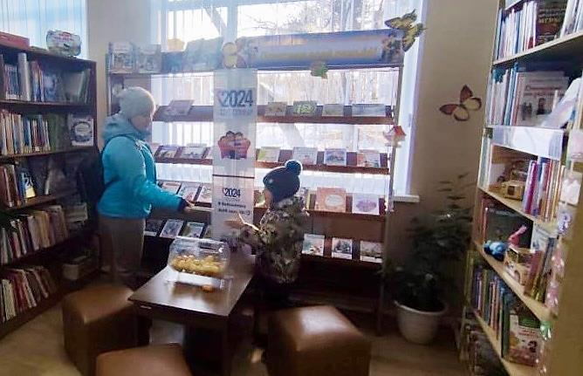

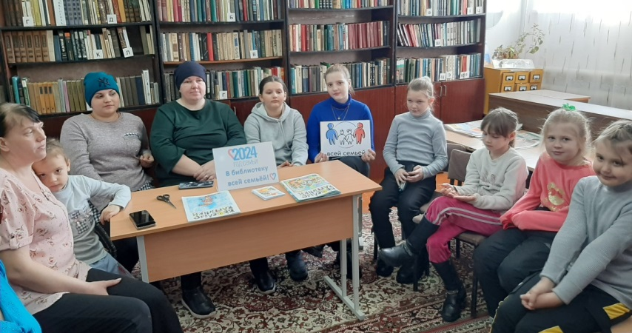
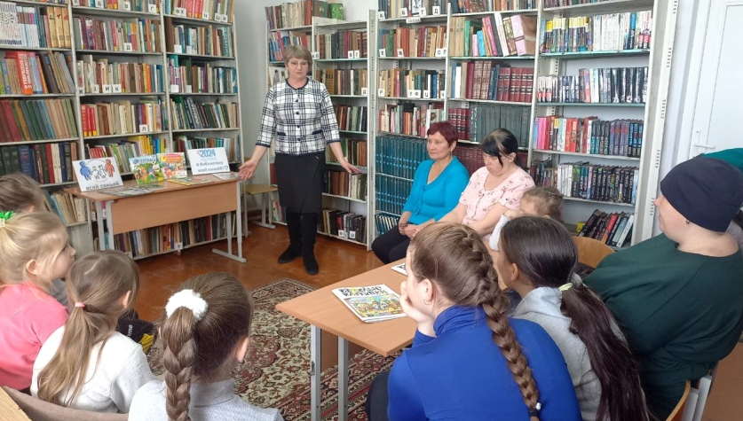
2024 год в России объявлен Годом семьи. В целях популяризации семейного чтения 18 февраля в библиотеке-филиале №3 села Грушевое прошел библиотечный час «Читаем вместе всей семьёй» вниманию присутствующих были представлены новинки познавательной и развивающей литературы для семейного чтения. Библиотекарь обратила внимание участников мероприятия на разнообразные издания, которые необходимы для читательского развития ребёнка. Отсюда и главная задача библиотеки – научить родителей читать книги вместе с ребёнком, ведь совместное чтение сближает взрослых и детей, стимулирует и наполняет содержанием редкие и радостные минуты духовного общения, воспитывает в ребенке доброе и любящее сердце.
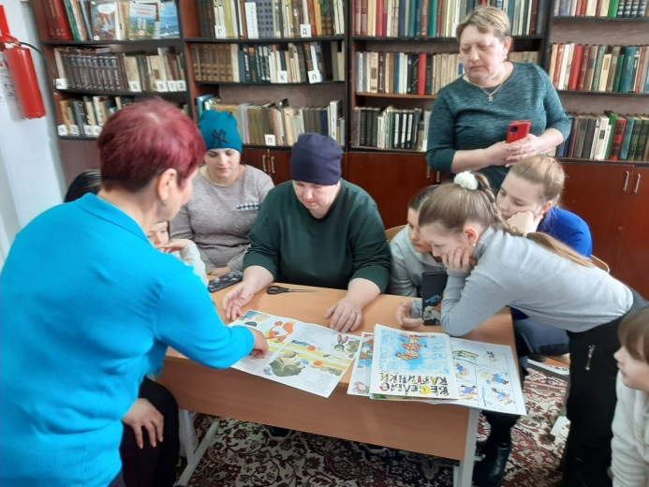

Уже восьмой раз в нашей стране по инициативе Российской государственной детской библиотеки проводится Общероссийская акция «Дарите книги с любовью», приуроченная к Международному дню книгодарения, который отмечается 14 февраля.
По доброй сложившейся традиции работники Центральной библиотеки г. Дальнереченска с 13 января по 13 февраля 2024 года провели акцию по сбору книг в дар под девизом «Я книгу прочитал и вам ее дарю!». За время акции было собрано около 300 экземпляров книг. И вот 14 февраля работники библиотеки приехали с подарками в Детский реабилитационный центр «Надежда». Детям, временно проживающим в центре, было подарено 40 экземпляров книг. Среди них сказки, рассказы для ребят разного возраста от 3-х лет до 15-ти, детские энциклопедии по разным отраслям знаний.
Ребята радовались новым книгам. Особенно малыши Тут же принялись их разглядывать и читать. А чтобы праздник запомнился, ребятам было предложено принять участие в квест-игре «По дорогам сказки». Вслед за волшебным клубком ребята совершили путешествие в сказку, разгадали все загадки, угадали сказочных героев сказок, собрали пазлы по русским народным сказкам и, конечно же, получили сладкие призы.
Помогала работникам библиотеки волонтер культуры Даша Паршутина.
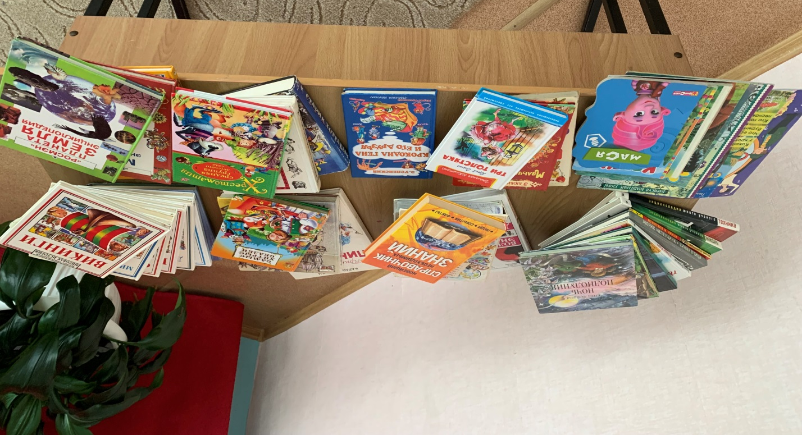

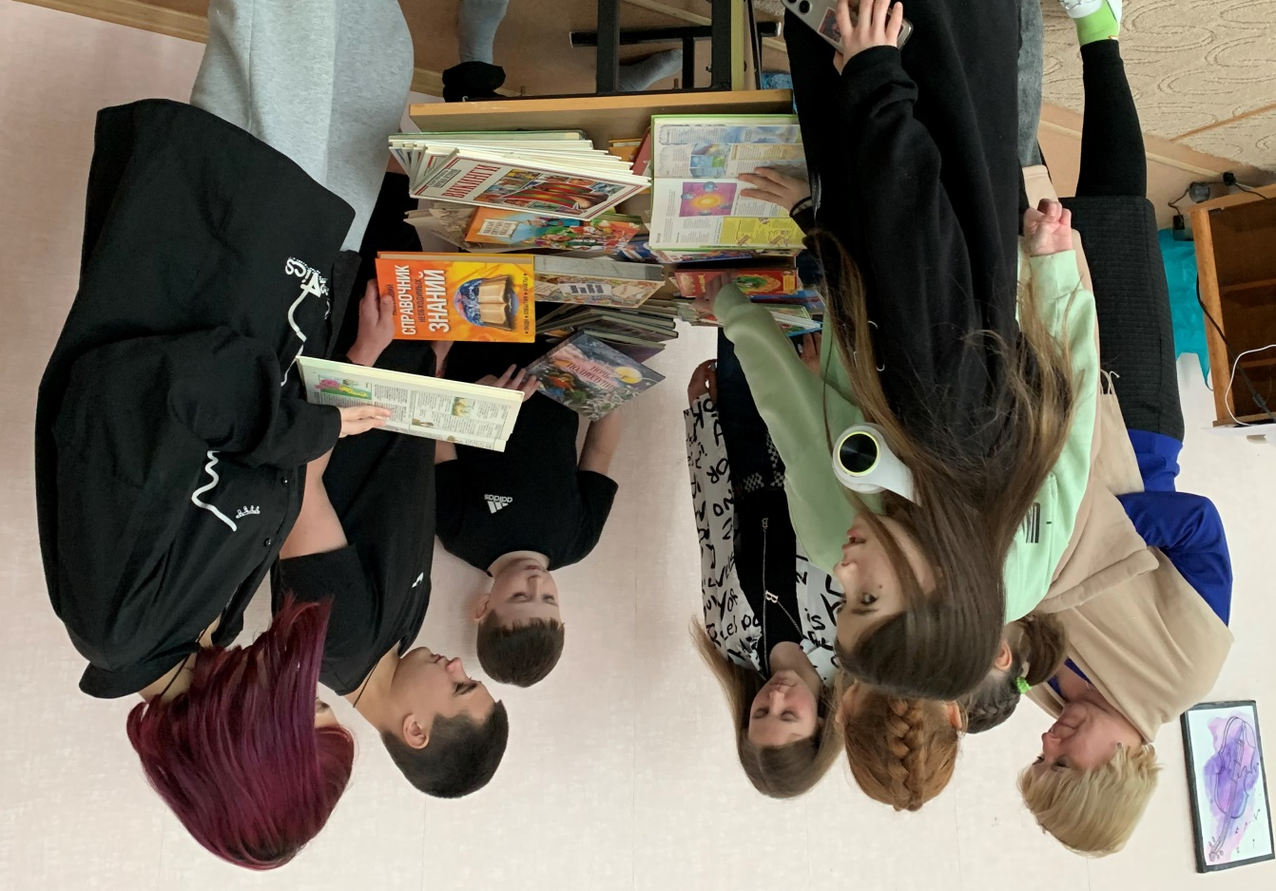

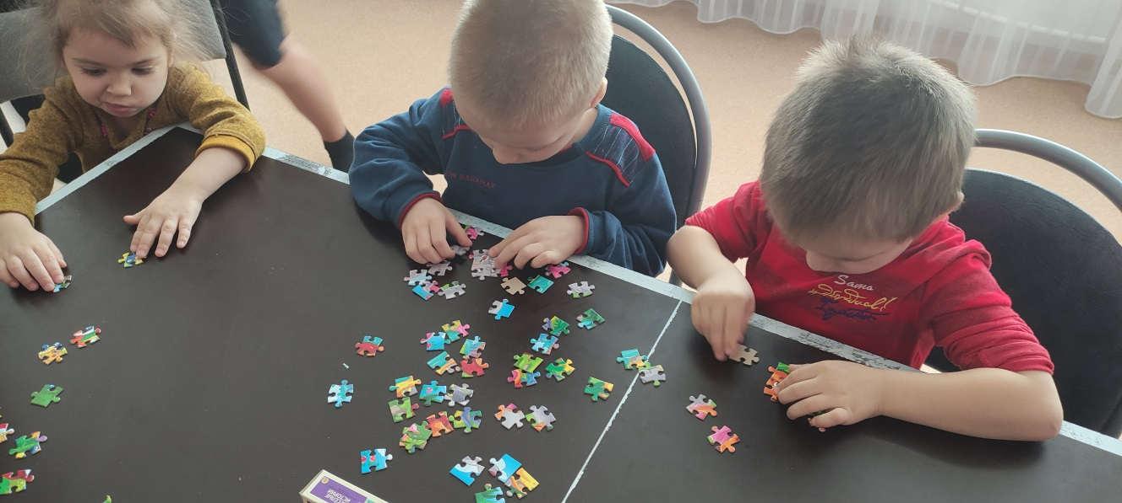

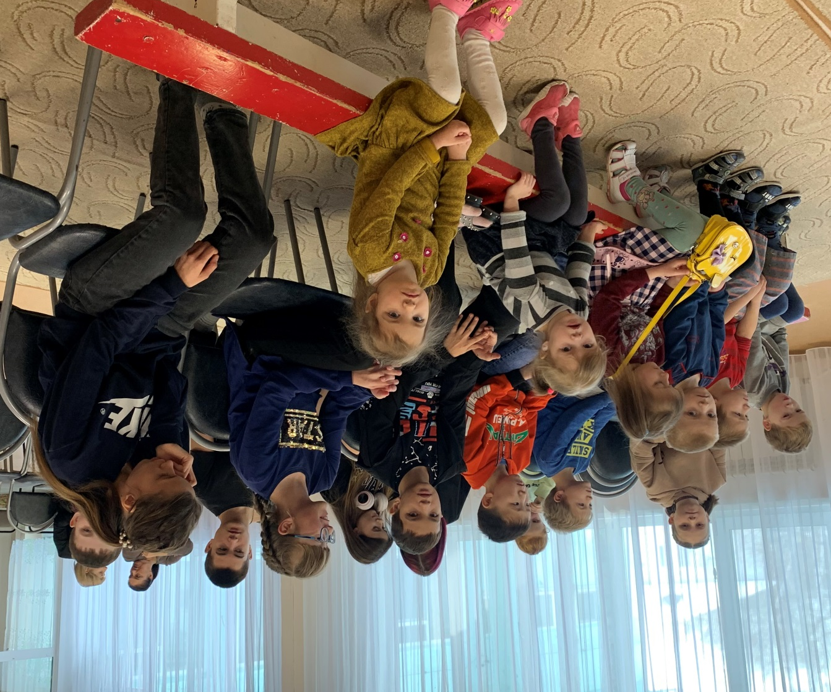

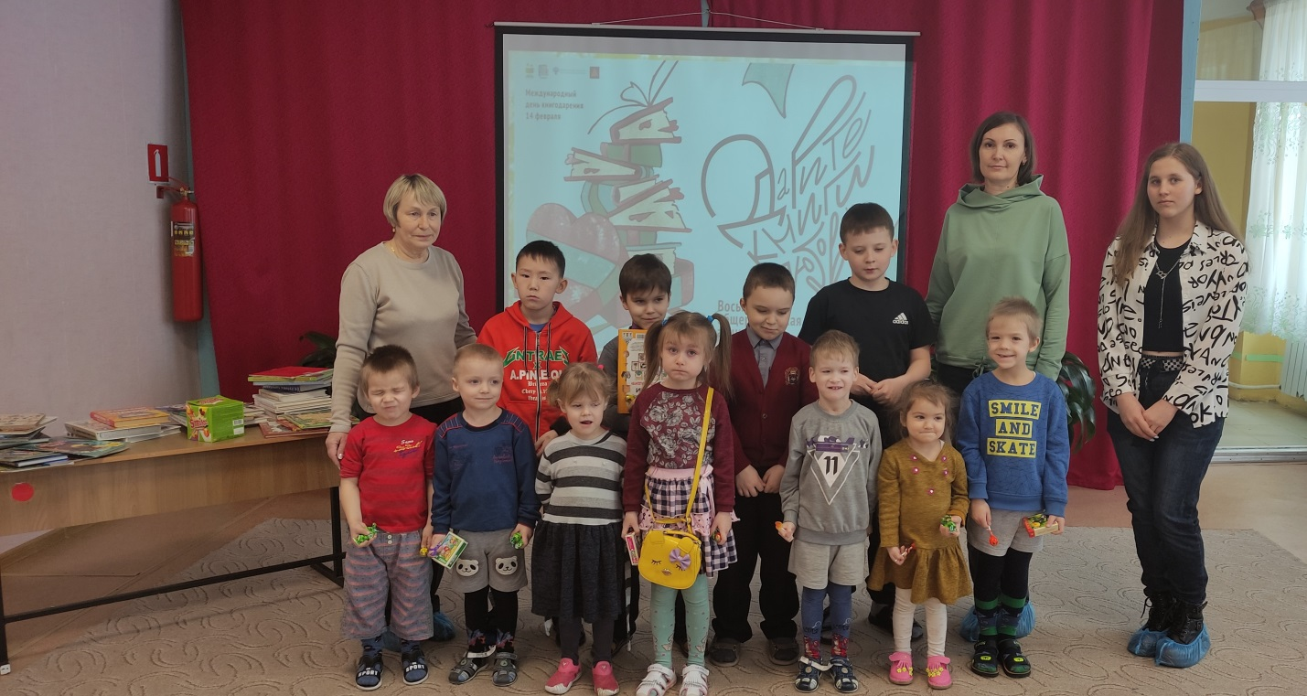

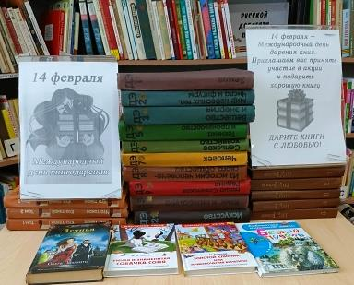
14 февраля в библиотеке-филиале №2 проведена акция "Дарите книги с любовью", в рамках которой библиотеке было подарено 22 книги. Благодарим население за участие в акции!

С 10 по 17 февраля в библиотеке-филиале №6 проходила акция «Дарите книги с любовью». Участниками акции стали жители микрорайона ЛДК разного возраста. Более 100 экземпляров книг было подарено библиотеке в эти дни. Книги по кулинарии, фантастика, детские энциклопедии, «женские» и «мужские» романы современных авторов, книги русских и советских классиков в скором времени пополнят фонд библиотеки.

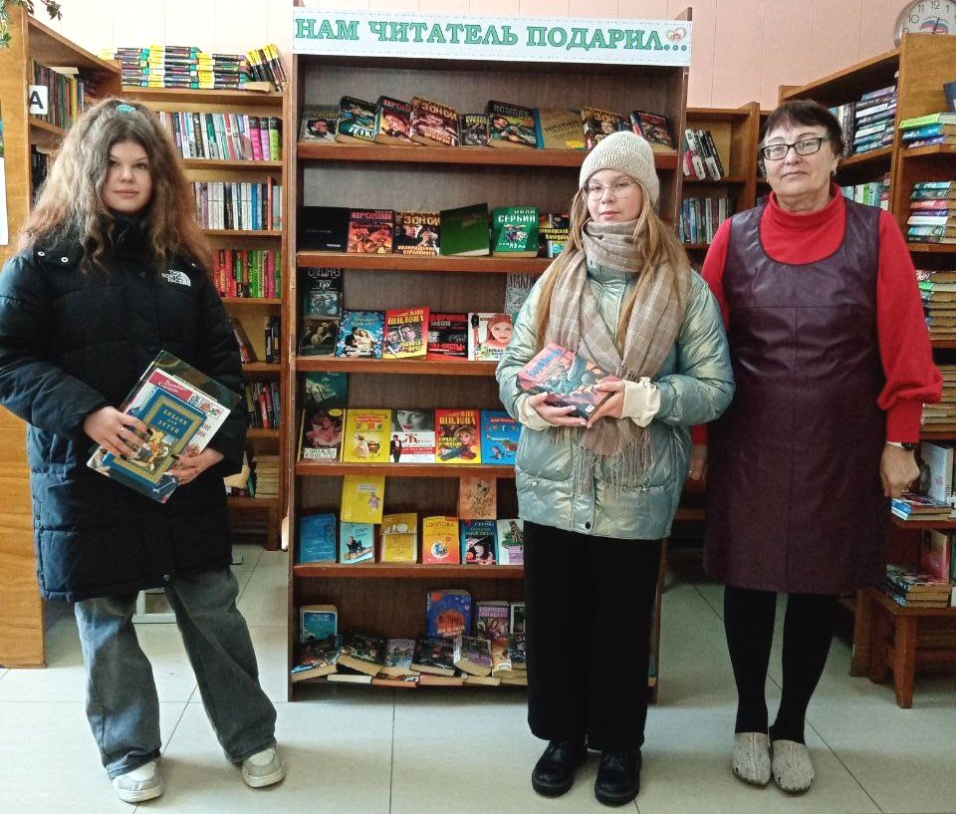

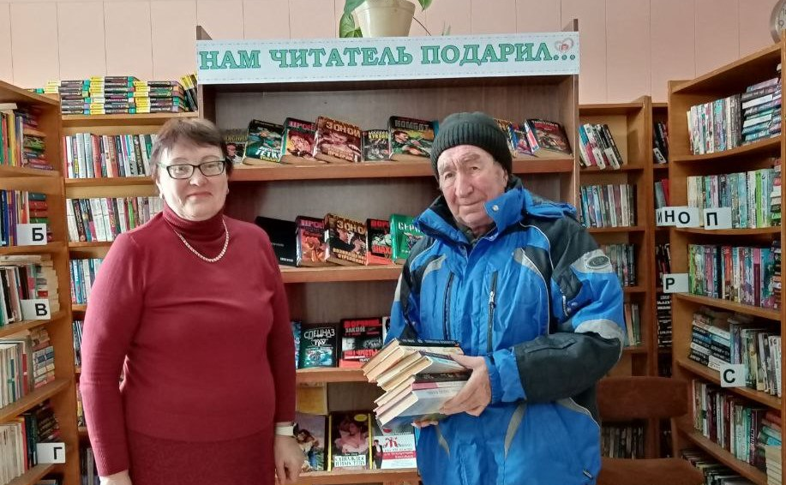

15 февраля в библиотеке состоялось очередное экологическое занятие сотрудников ФГБУ «Национальный парк «Удэгейская легенда» со школьниками г. Дальнереченска (лицей и школа №2). На этот раз тема звучала так: «Стоп-мусор! Батарейки, сдавайтесь!» Конечно, о проблеме замусоривания планеты школьники слышали и знают, но эта встреча позволила еще раз задуматься о том, какой вклад в решение этой проблемы может сделать каждый из нас, и даже ребенок.
На экране ребята увидели мусорные острова, массовую гибель животных, птиц, рыб и растений. Попадание в почву, в воду токсичных веществ — глобальная проблема, которая требует немедленного решения. Человечество производит огромное количество отходов и не способно их эффективно перерабатывать. Мусор, который образуется в результате человеческой деятельности, вызывает изменение климата, загрязняет почву, воду, воздух. И даже те малые меры, которые каждый человек может применить в повседневной жизни, могут значительно изменить ситуацию в лучшую сторону. Например, не выбрасывать мусор мимо урны, использовать вместо полиэтиленовых пакетов многоразовые шопперы (модные и вместительные сумки для покупок), батарейки утилизировать отдельно – их в России перерабатывает только два завода: в Челябинске и Ярославле. В России ежегодно выбрасывают около 20 тысяч тонн батареек, это примерно миллиард штук. Перерабатывается не более 1,7% из них. При этом одна батарейка, попавшая в почву, за 2-3 месяца заражает опасными веществами 20 квадратных метров территории. Сотрудники Нацпарка «Удэгейская легенда» передали контейнер для сбора использованных батареек ребятам из лицея, а когда он наполнится, заберут его и отправят с такими же контейнерами на перерабатывающий завод. А учащиеся школы №2 рассказали, что такой контейнер у них в школе есть, и использованные батарейки в него регулярно собираются.
Надеемся, что встреча была полезной для ребят и заставила всех задуматься. «Давайте, каждый начнет с себя! Будущее планеты зависит от каждого!» - такими словами закончились обе встречи с учащимися.
